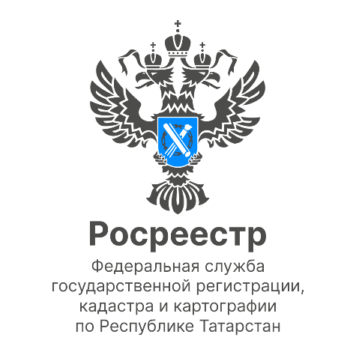

Пресс-релиз
19.07.2022

Татарстанцы вновь смогут воспользоваться бесплатной приватизацией садовых участков

Как сообщили в Росреестре Татарстана, Федеральным законом от 14 июля 2022 года №312-ФЗ срок бесплатной приватизации садовых участков был продлен до 1 марта 2031 года.

Согласно данному закону получить участок у органов местного самоуправления бесплатно могут члены садоводческих и огороднических некоммерческих товариществ, созданных до 1 января 2019 года, а также члены СНТ и ОНТ, созданных путем реорганизации таких некоммерческих организаций.

«В Росреестр Татарстана часто обращаются граждане, которые владеют, например, дачным домиком и земельным участком еще с советских времен, но документов, кроме как членской книжки садовода, не имеют. Следует отметить, что согласно Земельному кодексу РФ предоставлением таких земель занимаются органы местного самоуправления. Поэтому необходимо обратиться с соответствующими документами в администрацию того района, где находится садовый участок. После принятия полномочным органом решения о предоставлении земельного участка соответствующее постановление будет направлено в Росреестр в электронном виде для государственной регистрации права собственности»,- отметила начальник отдела госрегистрации недвижимости Управления Росреестра по Республике Татарстан ЭнджеМухаметгалиева.

Руководитель региональной общественной организации «Сады Закамья» Дмитрий Волков:
«1 марта 2022 года был завершен срок бесплатной приватизации садовых участков. В связи с этим садоводы были обеспокоены окончанием действия данных сроков. Возобновление бесплатной приватизации стало знаковым событием для многотысячной армии садоводов Республики Татарстан. Граждане садоводы, непременно воспользуются данными изменениями в законодательстве и смогут получить возможность оформить в собственность свой заветный садовый участок, и в дальнейшем получить право распоряжаться им: продавать, дарить, и совершать иные сделки».

К сведению
Также теперь закон устранит многие исторически накопленные проблемы. Он разрешит электронное голосование на общих собраниях в товариществах, создаст условия для возможности разведения домашней птицы и кроликов для собственных нужд в СНТ, упростит управление общим имуществом товариществ, а также закрепит полномочия субъектов Российской Федерации по определению условий для включения территорий садоводства или огородничества в границы существующего населенного пункта либо образования нового.

Контакты для СМИ
Пресс-служба Росреестра Татарстана
255-25-80 – Галиуллина Галина
https://rosreestr.tatarstan.ru
https://vk.com/rosreestr16
https://t.me/rosreestr_tatarstan

